**campaña de fraternidad 2025: conozca el tema, la identidad visual y la oración**

* [08/05/2024](https://www.cnbb.org.br/2024/08/05/)

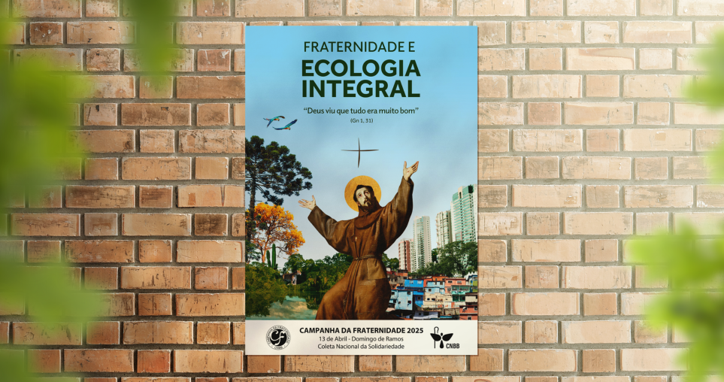

*“Nuevamente Dios nos llama a vivir la Cuaresma. Esta vez, sin embargo, con un llamamiento especial a alabarle por la belleza de la Creación , a seguir un camino decidido de conversión ecológica y a vivir la Ecología Integral”.*

Cada año, los obispos del Consejo Pastoral Episcopal (CONSEP) de la Conferencia Nacional de Obispos de Brasil (CNBB), aceptando sugerencias provenientes de las regiones , de las organizaciones del Pueblo de Dios , de las órdenes y congregaciones religiosas y de los fieles laicos elegir un tema y un lema para la Campaña de la Fraternidad, con el objetivo de llamar la atención sobre una situación que, en la sociedad, necesita conversión , por el bien de todos.

En el año 2025, motivado por el 800 aniversario de la composición del Cántico de las Criaturas de San Francisco de Asís; por los 10 años de publicación de la Carta Encíclica Laudato Si' ; por la reciente publicación de la Exhortación Apostólica Laudate Deum ; por los 10 años de creación de la Red Eclesial Panamazónica (REPAM) y la celebración de la COP 30, en Belém (PA), la primera en la Amazonía, aceptando la sugerencia de la Comisión Episcopal Especial de Minería y Ecología Integral, la Se eligió el tema: **Fraternidad y Ecología Integral** y el lema: **“Vio Dios que todo estaba muy bien” ( Gn 1,31)** .

La ecología es el tema más abordado por las CF a lo largo de estos 61 años de existencia. Hubo 8 CF que de alguna manera abordaron este tema:

**en CF 1979** , Por un mundo más humano: Preservar lo que es de todos ” ;

**en CF 1986** , La Fraternidad y la Tierra: Tierra de Dios, tierra de hermanos;

**en CF 2002** , Fraternidad y pueblos indígenas: Por una tierra sin males;

**en CF 2004** , Fraternidad y agua: Agua, fuente de vida;

**en CF 2007** , Fraternidad y Amazonía: vida y misión en este terreno;

**en CF 2011** , Fraternidad y Vida en el Planeta: “La creación gime con dolores de parto” (Rm 8,22);

**en CF 2016** , Casa Común, nuestra responsabilidad: “Quiero ver la ley brotar como una fuente y la justicia correr como un arroyo que no se seca” (Am 5,17) y

**en CF 2017** , Fraternidad: Biomas brasileños y defensa de la vida: “Cultivar y custodiar la Creación” (Gn 2,15).

Por ello, este año la Campaña de la Fraternidad aborda una vez más las cuestiones medioambientales, con el objetivo de “promover, en el espíritu de la Cuaresma y en tiempos de urgente crisis socioambiental, un proceso de conversión integral, escuchando el grito de los pobres y la Tierra” (Objetivo General del CF 2025).

*“¡Estamos en la década decisiva para el planeta! O cambiamos, nos convertimos o provocaremos un colapso planetario con nuestras actitudes individuales y colectivas. Ya estamos viviendo su presagio en las grandes catástrofes que azotan a nuestro país. ¡Y no hay planeta de reserva! ¡Solo tenemos este! Y aunque él vive sin nosotros, nosotros no vivimos sin él. ¡Aún hay tiempo, pero el momento es ahora! Existe una necesidad urgente de conversión ecológica: pasar de una lógica extractiva, que ve la Tierra como una reserva inagotable de recursos, de la que podemos extraer lo que queramos, como queramos y tanto como queramos, a una lógica de cuidado".*

La Ecología reaparece en todos los CF en una nueva forma, como Ecología Integral, un concepto tan querido por el Papa Francisco y que es tan importante en su proyecto de un Nuevo Humanismo Integral y Solidario, para el cual la Amistad Social, abordada en el CF, es el base 2024, Educación, abordado en el CF 2022 y el Pacto Educativo Mundial, Diálogo, abordado en el CF 2021 y Misericordia o Compasión, abordado en el CF 2020.

*“Para nosotros la Ecología Integral también es espiritual. Profesamos con alegría y gratitud que Dios creó todo con su mirada amorosa. Todos los elementos materiales son buenos si están orientados a la salvación de los seres humanos y de todas las criaturas. Por eso, “¡Dios vio que todo estaba muy bien!” (Génesis 1:31)”.*

**Los elementos de la identidad visual.**

La identidad visual de la Campaña Fraternidad 2025 fue creada por Paulo Augusto Cruz, de la Oficina de Comunicación de la CNBB. Representa los siguientes elementos:

**San Francisco de Asis**

Destacado en el cartel, **San Francisco de Asís** representa al hombre nuevo que vivió una experiencia del amor de Dios, en Jesús crucificado, y se reconcilió con Dios, con sus hermanos y con toda la creación. Esta reconciliación universal encuentra su máxima expresión en el Cántico de las Criaturas, compuesto por San Francisco hace precisamente 800 años. El recorte pertenece a la obra barroca “Éxtasis de San Francisco de Asís”, de Jusepe De Ribera.

**La Cruz**

En el centro, **la Cruz** es un elemento importante de la espiritualidad cuaresmal y franciscana. En el cartel recuerda la experiencia del Hermano de Asís con el crucifijo en la Iglesia de San Damián, en Asís, Italia, donde Francisco escuchó al mismo Cristo hablarle y enviarlo a reconstruir su Iglesia. Al principio, Francisco entendió que se trataba de la pequeña Iglesia de São Damião. Después comprendió que se trataba de algo mucho más grande, la propia Iglesia de Dios. La Cuaresma es este tiempo de reconstrucción para cada cristiano, cada comunidad, sociedad y toda la Creación, porque estamos llamados a la conversión.

**La naturaleza**

La **araucaria** , el **ipê amarillo** , el **igarapé** , el **mandacaru** , el **jaguar** y los **guacamayos canindé** , representan la fauna y la flora brasileñas en toda su exuberancia, que en lugar de ser explotadas de manera depredadora, necesitan ser cuidadas e integradas por el ser humano, llamado por Dios a ser guardián y cuidador de toda la Creación.

**Las ciudades**

Los **edificios** y **favelas** reflejan un Brasil cada vez más urbano, donde se reúnen verdaderas multitudes en un estilo de vida alejado de la naturaleza y altamente perjudicial para la vida. Cada uno de nosotros, los seres humanos, el campo, la ciudad, los animales, la vegetación y las aguas, fuimos creados para ser, con nuestra vida, una verdadera “alabanza de las criaturas” al buen Dios.

**el collage**

El uso del estilo **collage** es una elección artística y simbólica. La técnica permite unir diferentes elementos en una sola composición, reflejando la diversidad y la interconexión entre todo lo que existe, entre toda la Creación. La elección del estilo también hace referencia a la Ecología Integral, donde todos los aspectos de la vida (espiritual, social, ambiental y cultural) son considerados y valorados. Cada pieza del collage, aunque única, contribuye a la totalidad de la imagen, así como cada persona y cada parte del entorno juega un papel crucial en la creación de un mundo sostenible y armonioso.

**Oración CF 2025**

La Oración es un resumen orante y suplicante a Dios de lo que deseamos con CF 2025. Junto con el cartel, es el subsidio más popular, el que llega a mayor audiencia durante su implementación. Hay muchas personas y comunidades que rezan la Oración CF. “Esperamos que ella también llegue al cielo y nos obtenga la gracia del arrepentimiento y de la plena conversión”, destaca el padre Jean Poul Hansen, secretario ejecutivo de Campañas de la CNBB.

Verificar:

*¡Oh Dios, Padre nuestro, cuando contemplaste la obra de tus manos, viste que todo era muy bueno! Nuestro pecado, sin embargo, hirió la belleza de vuestra obra, y hoy vivimos sus consecuencias.*

*Por Jesús, tu Hijo y hermano nuestro, te pedimos humildemente: danos, en esta Cuaresma, la gracia del arrepentimiento sincero y de la conversión de nuestras actitudes.*

*Que tu Espíritu Santo reavive en nosotros la conciencia de la misión que recibimos de ti: cultivar y custodiar la Creación, en el cuidado y respeto de la vida.*

*Haznos, oh Dios, promotores de la solidaridad y de la justicia. Como peregrinos, vivimos y construimos nuestra Casa Común, con la esperanza de ser acogidos algún día en la Casa que nos preparaste en el Cielo. ¡Amén!*

**Cómo comprar materiales CF 2025**

Todos los materiales del CF 2025 están disponibles para la venta en el sitio web de Edições CNBB: [Campaña de Fraternidad 2025 – Edições CNBB](https://campanhadafraternidade.com.br/)

 Otras noticias en: [campañas.cnbb.org.br](https://campanhadafraternidade.com.br/)

<https://www.cnbb.org.br/campanha-da-fraternidade-2025-conheca-o-tema-a-identidade-visual-e-a-oracao/>